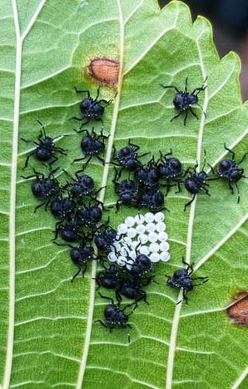МИНИСТЕРСТВО СЕЛЬСКОГО ХОЗЯЙСТВА РОССИЙСКОЙ ФЕДЕРАЦИИ
ФГБУ «Россельхозцентр»
Филиал ФГБУ «Россельхозцентр» по Краснодарскому краю

СИГНАЛИЗАЦИОННОЕ СООБЩЕНИЕ РОССЕЛЬХОЗЦЕНТРА
№ 56 от 06.08.2024 г.

350051, Краснодарский край, г. Краснодар, ул. Рашпилевская,329 тел. (861) 224-72-31, e-mail: otdelzr23@yandex.ru

КОРИЧНЕВО-МРАМОРНЫЙ КЛОП
В настоящее время идет развитие личинок второй генерации коричнево-мраморного клопа. КМК – опасный карантинный вредитель овощных, плодовых, пропашно- технических, субтропических культур, винограда и др. Личинки первого возраста черно - оранжевые, второго - черные, третьего - пятого с неравномерной окраской, сверху с оранжево-желтыми пятнами, по бокам груди с шипами, без крыльев.
Для выявления, мониторинга и отлова вредителя необходимо использовать феромонные ловушки.
Обнаруженные единичные кладки следует уничтожать вручную. По личинкам необходимо проводить обработку препаратами согласно
«Каталогу….». Обработки проводить в утренние и вечерние часы. При высокой численности вредителя через 5-8 дней проводят вторую обработку.
Важно! Применение пестицидов и агрохимикатов в сельскохозяйственном производстве проводится только после предварительного обследования сельскохозяйственных угодий. Строго соблюдать регламент применения, правила личной гигиены и техники безопасности.



Информационный канал Телеграмм www.rsc23.ru

